# 水功能区基本信息变更

1）水功能区添加“省界断面”属性

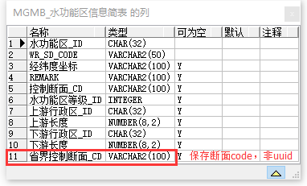

2）水功能区添加分级分类信息

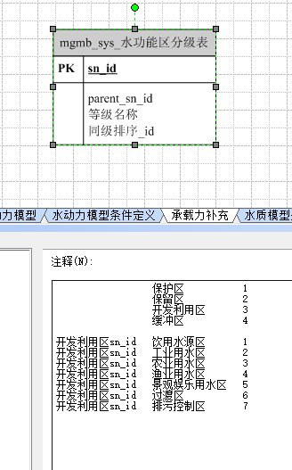

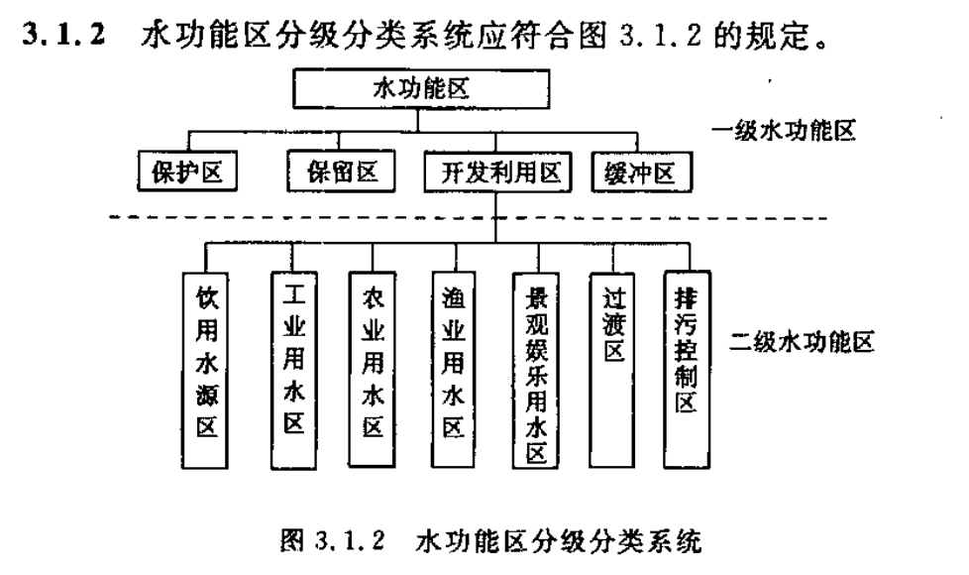

3）根据水功能区名称补充水功能区等级信息

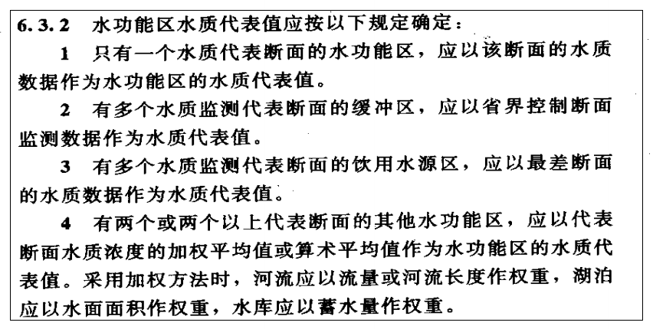

1. 水质站水质评价结果（断面）

1、水质站水质类别与主要超标项目

|  |  |  |  |  |  |  |  |  |
| --- | --- | --- | --- | --- | --- | --- | --- | --- |
| 序号 | 水质站（断面）名称 | 水质等级 | 超标项目1 | 超标倍数1 | 超标项目2 | 超标倍数2 | 超标项目3 | 超标倍数3 |
| 1 |  |  |  |  |  |  |  |  |
| 2 |  |  |  |  |  |  |  |  |

2、单项水质项目类别与超标倍数

|  |  |  |  |  |  |  |
| --- | --- | --- | --- | --- | --- | --- |
| 序号 | 指标名称 | 测量值 | III类标准限值 | 水质等级 | 超标倍数 | 历史情况 |
| 1 |  |  |  |  |  |  |
| 2 |  |  |  |  |  |  |

地图上水质站（断面）处以倒三角符号表示，以水质评价类别颜色填充。

|  |  |  |  |  |  |
| --- | --- | --- | --- | --- | --- |
| 序号 | 水质类别 | 着色名称 | 红色 | 绿色 | 蓝色 |
| 1 | I类 | 蓝 | 0 | 0 | 255 |
| 2 | II类 | 绿 | 0 | 255 | 0 |
| 3 | III类 | 黄 | 255 | 255 | 0 |
| 4 | IV类 | 红 | 255 | 0 | 0 |
| 5 | V类 | 紫 | 255 | 0 | 255 |
| 6 | 劣V类 | 黑 | 0 | 0 | 0 |

1. 流域及区域水质评价结果

1、太子河流域水质评价统计结果

|  |  |  |  |  |  |  |  |  |  |  |  |  |  |  |  |  |  |  |  |  |  |  |  |
| --- | --- | --- | --- | --- | --- | --- | --- | --- | --- | --- | --- | --- | --- | --- | --- | --- | --- | --- | --- | --- | --- | --- | --- |
| 序号 | 流域名称 | 按水质站口径统计的各类水质比例 | | | | | | | | 按河流长度口径统计的各类水质比例 | | | | | | | | 主要超标项目 | | | | | |
| I类 | II类 | III类 | IV类 | V类 | 劣V类 | I~III类 | IV~V类 | I类 | II类 | III类 | IV类 | V类 | 劣V类 | I~III类 | IV~V类 | 项目1 | 超标率 | 项目2 | 超标率 | 项目3 | 超标率 |
| 1 |  |  |  |  |  |  |  |  |  |  |  |  |  |  |  |  |  |  |  |  |  |  |  |

2、河流水质评价统计结果（水资源分区或行政分区）

|  |  |  |  |  |  |  |  |  |  |  |  |  |  |  |  |  |  |  |  |  |  |  |  |
| --- | --- | --- | --- | --- | --- | --- | --- | --- | --- | --- | --- | --- | --- | --- | --- | --- | --- | --- | --- | --- | --- | --- | --- |
| 序号 | 河流名称 | 按水质站口径统计的各类水质比例 | | | | | | | | 按河流长度口径统计的各类水质比例 | | | | | | | | 主要超标项目 | | | | | |
| I类 | II类 | III类 | IV类 | V类 | 劣V类 | I~III类 | IV~V类 | I类 | II类 | III类 | IV类 | V类 | 劣V类 | I~III类 | IV~V类 | 项目1 | 超标率 | 项目2 | 超标率 | 项目3 | 超标率 |
| 1 |  |  |  |  |  |  |  |  |  |  |  |  |  |  |  |  |  |  |  |  |  |  |  |
| 2 |  |  |  |  |  |  |  |  |  |  |  |  |  |  |  |  |  |  |  |  |  |  |  |

1. 单个水功能区达标评价
2. 单次达标评价

|  |  |  |  |  |  |  |  |  |  |  |  |  |
| --- | --- | --- | --- | --- | --- | --- | --- | --- | --- | --- | --- | --- |
| 序号 | 水功能区名称 | 目标水质类别 | 水功能区水质类别 | 水功能区达标 | 水质类别达标 | 营养状态达标 | 超标项目1 | 超标倍数1 | 超标项目2 | 超标倍数2 | 超标项目3 | 超标倍数3 |
| 1 |  |  |  |  |  |  |  |  |  |  |  |  |
| 2 |  |  |  |  |  |  |  |  |  |  |  |  |

1. 水期或年度达标评价

|  |  |  |  |  |  |  |  |  |  |  |  |  |
| --- | --- | --- | --- | --- | --- | --- | --- | --- | --- | --- | --- | --- |
| 序号 | 水功能区名称 | 目标水质类别 | 水功能区达标 | 水功能区达标率 | 水功能区达标次数 | 水功能区评价次数 | 超标项目1 | 超标率1 | 超标项目2 | 超标率2 | 超标项目3 | 超标率3 |
| 1 |  |  |  |  |  |  |  |  |  |  |  |  |
| 2 |  |  |  |  |  |  |  |  |  |  |  |  |

达标水功能区采用绿色标识，不达标水功能区采用红色标识。

1. 流域或区域水功能区达标评价

1、太子河流域水功能区评价统计结果

|  |  |  |  |  |  |  |  |  |  |  |  |  |  |  |  |  |  |  |  |  |  |  |  |
| --- | --- | --- | --- | --- | --- | --- | --- | --- | --- | --- | --- | --- | --- | --- | --- | --- | --- | --- | --- | --- | --- | --- | --- |
| 序号 | 流域名称 | 按水功能区个数口径统计的达标比例 | | | | | | | | 按河流长度口径统计的达标比例 | | | | | | | | 主要超标项目 | | | | | |
| 水功能区达标比例 | 一级区达标比例 | 二级区达标比例 | 各分类水功能区达标比例 |  |  |  |  | 水功能区达标比例 | 一级区达标比例 | 二级区达标比例 | 各分类水功能区达标比例 |  |  |  |  | 项目1 | 超标率 | 项目2 | 超标率 | 项目3 | 超标率 |
| 1 |  |  |  |  |  |  |  |  |  |  |  |  |  |  |  |  |  |  |  |  |  |  |  |

2、河流水质评价统计结果（水资源分区或行政分区）

|  |  |  |  |  |  |  |  |  |  |  |  |  |  |  |  |  |  |  |  |  |  |  |  |
| --- | --- | --- | --- | --- | --- | --- | --- | --- | --- | --- | --- | --- | --- | --- | --- | --- | --- | --- | --- | --- | --- | --- | --- |
| 序号 | 河流名称 | 按水功能区个数口径统计的达标比例 | | | | | | | | 按河流长度口径统计的达标比例 | | | | | | | | 主要超标项目 | | | | | |
| 水功能区达标比例 | 一级区达标比例 | 二级区达标比例 | 各分类水功能区达标比例 |  |  |  |  | 水功能区达标比例 | 一级区达标比例 | 二级区达标比例 | 各分类水功能区达标比例 |  |  |  |  | 项目1 | 超标率 | 项目2 | 超标率 | 项目3 | 超标率 |
| 1 |  |  |  |  |  |  |  |  |  |  |  |  |  |  |  |  |  |  |  |  |  |  |  |
| 2 |  |  |  |  |  |  |  |  |  |  |  |  |  |  |  |  |  |  |  |  |  |  |  |

1. 水质变化趋势分析

水质变化趋势分析功能与统计功能一并考虑。